**Задание**

**Крючкова Оксана ИСП.23.1А**

Создать проект WPF и реализовать в нем интерфейс приложения по следующим макетам. Использовать контейнеры, текстовые блоки, текстовые поля, кнопки, флажки и т.д.

Страница вакансии

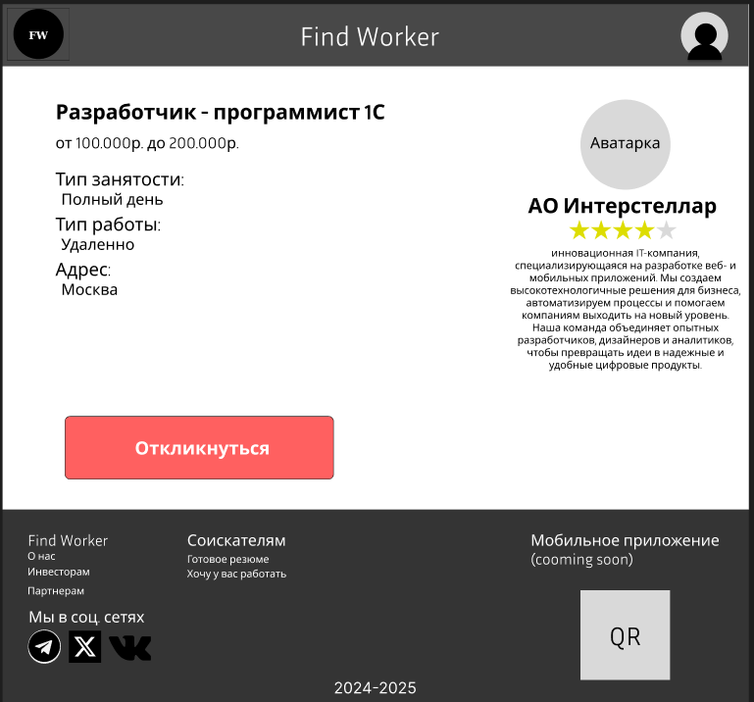

**Интерфейс:**

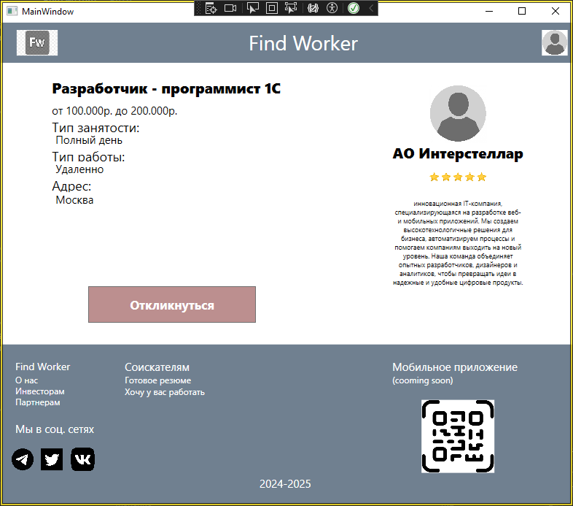

**Код MainWindow:**

<Window x:Class="Пр1.MainWindow"

xmlns="http://schemas.microsoft.com/winfx/2006/xaml/presentation"

xmlns:x="http://schemas.microsoft.com/winfx/2006/xaml"

xmlns:d="http://schemas.microsoft.com/expression/blend/2008"

xmlns:mc="http://schemas.openxmlformats.org/markup-compatibility/2006"

xmlns:local="clr-namespace:Пр1"

mc:Ignorable="d"

Title="MainWindow" Height="700" Width="800">

<Grid>

<Grid.ColumnDefinitions>

<ColumnDefinition Width="3*"/>

<ColumnDefinition Width="2*"/>

</Grid.ColumnDefinitions>

<Grid.RowDefinitions>

<RowDefinition Height="1*"/>

<RowDefinition Height="5*"/>

<RowDefinition Height="2*"/>

<RowDefinition Height="4*"/>

</Grid.RowDefinitions>

<StackPanel Grid.Row="0"

HorizontalAlignment="Stretch"

Grid.ColumnSpan="2"

Orientation="Horizontal"

Background="SlateGray">

<Image Source="https://e1.pngegg.com/pngimages/185/896/png-clipart-hud-adobecs3-icons-fw-fw-icon-thumbnail.png"

Width="60"

Margin="20,10,10,10"/>

<TextBlock Text="Find Worker"

Width="150"

Height="40"

FontSize="28"

Foreground="White"

Margin="250,0,0,0"/>

<Image Source="https://academia.rah.ru/storage/photos/no-photo.jpeg"

Width="40"

Margin="250,10,10,10"/>

</StackPanel>

<StackPanel Grid.Row="1"

Orientation="Vertical"

HorizontalAlignment="Center"

Margin="20">

<TextBlock Text="Разработчик - программист 1С"

Width="330"

Height="35"

FontSize="20"

FontWeight="Black"/>

<TextBlock Text="от 100.000р. до 200.000р."

Width="330"

Height="20"

FontSize="15"/>

<TextBlock Text="Тип занятости:"

Width="330"

Height="20"

FontSize="18"/>

<TextBlock Text="Полный день"

Width="330"

Height="20"

FontSize="15"

Margin="10,0,0,0"/>

<TextBlock Text="Тип работы:"

Width="330"

Height="20"

FontSize="18"/>

<TextBlock Text="Удаленно"

Width="330"

Height="20"

FontSize="15"

Margin="10,0,0,0"/>

<TextBlock Text="Адрес:"

Width="330"

Height="22"

FontSize="18"/>

<TextBlock Text="Москва"

Width="330"

Height="20"

FontSize="15"

Margin="10,0,0,0"/>

</StackPanel>

<StackPanel Orientation="Horizontal"

HorizontalAlignment="Center"

Margin="5"

Grid.Row="2">

<Button x:Name="ButtonRespond"

HorizontalAlignment="Center"

Width="230"

Height="50"

Background="RosyBrown"

Content="Откликнуться"

FontSize="17"

FontWeight="Bold"

Foreground="White"/>

</StackPanel>

<StackPanel Grid.Row="1"

Grid.Column="1"

Grid.RowSpan="2"

Orientation="Vertical"

HorizontalAlignment="Center"

Margin="20">

<StackPanel Margin="10">

<Image Source="https://academia.rah.ru/storage/photos/no-photo.jpeg"

Width="80"/>

<TextBlock Text="АО Интерстеллар"

FontSize="20"

HorizontalAlignment="Center"

FontWeight="Black"/>

<Image Source="https://static.tildacdn.com/tild3539-6235-4539-b665-313336323564/tia-2.png"

Stretch="Fill"

Height="40"

Width="80"/>

</StackPanel>

<StackPanel Width="180">

<TextBlock Text="инновационная IT-компания, специализирующаяся на разработке веб- и мобильных приложений. Мы создаем высокотехнологичные решения для бизнеса, автоматизируем процессы и помогаем компаниям выходить на новый уровень. Наша команда объединяет опытных разработчиков, дизайнеров и аналитиков, чтобы превращать идеи в надежные и удобные цифровые продукты."

TextAlignment="Center"

FontSize="9"

TextWrapping="Wrap"/>

</StackPanel>

</StackPanel>

<StackPanel Orientation="Horizontal"

Grid.Row="3"

HorizontalAlignment="Stretch"

Grid.ColumnSpan="2"

Background="SlateGray">

<TextBlock Text="2024-2025"

FontSize="15"

Margin="355,180,30,0"

Foreground="White"/>

</StackPanel>

<StackPanel Orientation="Vertical"

Grid.Row="3"

HorizontalAlignment="Left"

Margin="10"

Width="180">

<StackPanel Orientation="Vertical"

HorizontalAlignment="Left"

Margin="10">

<TextBlock Text="Find Worker"

Width="100"

Height="20"

FontSize="14"

Foreground="White"/>

<TextBlock Text="О нас"

Width="100"

Height="15"

FontSize="12"

Foreground="White"/>

<TextBlock Text="Инвесторам"

Width="100"

Height="15"

FontSize="12"

Foreground="White"/>

<TextBlock Text="Партнерам"

Width="100"

Height="15"

FontSize="12"

Foreground="White"/>

</StackPanel>

<StackPanel Orientation="Vertical"

HorizontalAlignment="Left"

Margin="10">

<TextBlock Text="Мы в соц. сетях"

FontSize="15"

Foreground="White"/>

</StackPanel>

<StackPanel Orientation="Horizontal">

<Image Source="https://freelogopng.com/images/all_img/1683045226telegram-logo-black.png"

Width="30"

Margin="5"/>

<Image Source="https://leiregarrido.files.wordpress.com/2015/02/21.png"

Width="30"

Margin="5"/>

<Image Source="https://static.insales-cdn.com/files/1/7551/19561855/original/5ded53183a22616ee70c96ae.png"

Width="35"

Margin="5"/>

</StackPanel>

</StackPanel>

<StackPanel Orientation="Vertical"

Grid.Row="3"

HorizontalAlignment="Center"

Margin="10"

Width="150">

<StackPanel Margin="10">

<TextBlock Text="Соискателям"

FontSize="15"

Foreground="White"/>

<TextBlock Text="Готовое резюме"

FontSize="12"

Foreground="White"/>

<TextBlock Text="Хочу у вас работать"

FontSize="12"

Foreground="White"/>

</StackPanel>

</StackPanel>

<StackPanel Orientation="Vertical"

Grid.Row="3"

Grid.Column="1"

HorizontalAlignment="Center"

Margin="10"

Width="200">

<StackPanel Margin="10">

<TextBlock Text="Мобильное приложение"

HorizontalAlignment="Left"

FontSize="15"

Foreground="White"/>

<TextBlock Text="(cooming soon)"

HorizontalAlignment="Left"

Foreground="White"/>

<Image Source="https://m.media-amazon.com/images/I/31pjyXk5inL._AC_UL800_QL65_.png"

Width="100"

Margin="20"/>

</StackPanel>

</StackPanel>

</Grid>

</Window>